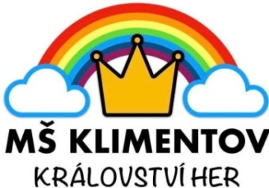

MATEŘSKÁ ŠKOLA KLIMENTOV, OKRES CHEB, PŘÍSPĚVKOVÁ ORGANIZACE
KLIMENTOV 118, VELKÁ HLEĎSEBE 353 01
___________________________________________________________________________
KRITÉRIA PRO PŘIJÍMÁNÍ DĚTÍ DO MATEŘSKÉ ŠKOLY KLIMENTOV
ŠKOLNÍ ROK 2026/2027
O přijetí či nepřijetí k předškolnímu vzdělávání rozhoduje ředitelka školy na základě stanovených kritérií. Při přijímání vychází ředitelka školy z daných podmínek školy, kapacity třídy a hygienických kritérií. Na školní rok 2026/202 se přijímají děti na základě těchto kritérií:
- Děti, které do 31. 8. 2026 dovrší věku pěti let a děti s odkladem povinné školní docházky (pro tyto děti je vzdělávání povinné) s trvalým pobytem v obci Velká Hleďsebe.
- Děti, které do 31. 8. 2026 dovrší věku čtyř let s trvalým pobytem v obci Velká Hleďsebe.
- Děti, které do 31. 8. 2026 dovrší věku tří let s trvalým pobytem v obci Velká Hleďsebe.
- Ostatní děti z nespádové oblasti v pořadí od nejstaršího po nejmladší do naplnění kapacity školy.
Dítě mladší 3 let je přijato, pokud tomu dovolí kapacita školy a dítě je pro nástup do mateřské školy zralé.
Rozhodnutí o přijetí
Rozhodnutí, kterým se vyhovuje žádosti o přijetí k předškolnímu vzdělávání, se oznamují zveřejněním uchazečů pod registračními čísly na veřejně přístupném místě ve škole a na webových stránkách školy po dobu 15 dní. Registrační číslo bude sděleno v den zápisu.
Rozhodnutí o přijetí bude vyhotoveno ve dvou výtiscích, z nichž jedno bude založeno do spisu a druhé bude předáno zákonnému zástupci v den nástupu do MŠ.
Rozhodnutí o nepřijetí
Zákonný zástupce dítěte, kterému se žádosti nevyhovuje, obdrží Rozhodnutí o nepřijetí v mateřské škole. Do 15 dnů po doručení je možno podat odvolání ke Krajskému úřadu.
V Klimentově: 19. 3. 2026 Pešková Kamila
ředitelka školy

